|  |  |  |
| --- | --- | --- |
|  | Gabriel  **Gutiérrez Infante** | +34 625967964  Luis Marín 5, 28038, Madrid, España  [gabriel.ares93@gmail.com](mailto:gabriel.ares93@gmail.com)  [linkedin.com/in/gabriel-gutierrez-in...](https://www.linkedin.com/in/gabriel-gutierrez-infante-aa1762125/)  [gabriel6go8d.github.io/curriculum...](https://gabriel6go8d.github.io/curriculum-vitae-2/) |

Soy un Ing. en Telecomunicaciones que le encanta la programación. Cada día se presentan nuevos retos y con ellos nuevos caminos, nuevas formas de ver las cosas y posibilidades de mejorar. Actualmente estoy cursando un MBA y cuento con experiencia laboral como administrador, donde adquirí habilidades comunicación y venta. Soy una persona muy activa y con una actitud positiva ante el trabajo. Planeo obtener un puesto que me permita desarrollarme como persona, aprendiendo cada día más y vivir una vida decorosa junto a mi familia.

**EDUCACIÓN**

|  |  |
| --- | --- |
| 2019 – actualidad  Madrid, España | **MBA Master en Administración de Empresa**  *EUDE Business School* |
| 2012 – 2017  La Habana, Cuba | **Ingeniería en Telecomunicaciones y Electrónica**  *Universidad Tecnológica de La Habana “José Antonio Echeverría” (CUJAE)* |
| 2008 – 2011  La Habana, Cuba | **Bachiller**  *Instituto Preuniversitario Vocacional de Ciencias Exactas “Vladimir Ilich Lenin”* |

**EXPERIENCIA PROFESIONAL**

|  |  |
| --- | --- |
| Mar. 2016 – Sep. 2019  La Habana, Cuba | **MEGA**  Administrador   * Administración Comercial. * Venta de Productos y Servicios de Telefonía. * Servicio de Pre y Post-Venta. |
| Sep. 2014 – Ago. 2017  La Habana, Cuba | **CUJAE**  Profesor Auxiliar   * Impartir clases y laboratorios de pregrado. * Realización de exámenes y calificación. |

**HABILIDADES y CONOCIMIENTOS:**

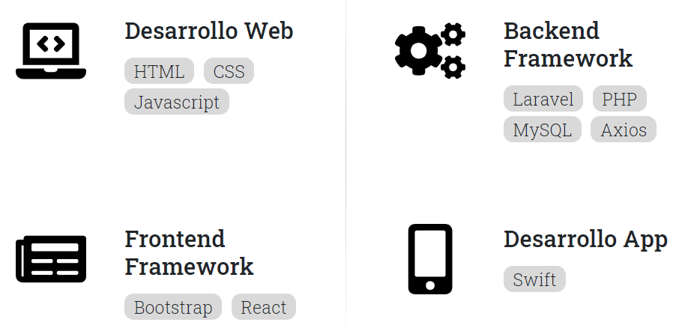

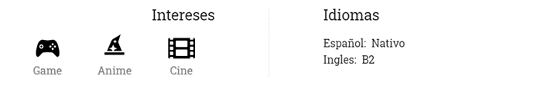

**PROYECTOS:**

|  |  |
| --- | --- |
| **GitHub**  [github.com/Gabriel6go8d](https://github.com/Gabriel6go8d) | **Curriculum-Vitae** [gabriel6go8d.github.io/curriculum-vitae-2/](https://gabriel6go8d.github.io/curriculum-vitae-2/) |
| **First-Steps React**  [gabriel6go8d.github.io/firts-steps/](https://gabriel6go8d.github.io/firts-steps/) | **Canvas**  [gabriel6go8d.github.io/canvas-training/](https://gabriel6go8d.github.io/canvas-training/) |
| **FinalFantasy**  [gabriel6go8d.github.io/FinalFantasy/#/](https://gabriel6go8d.github.io/FinalFantasy/#/) | **AWeather**  [gabriel6go8d.github.io/api-training/](https://gabriel6go8d.github.io/api-training/) |